**供应链金融平台**

**核心企业与资金方管理系统**

**[测试报告]**

# 目 录

**一、引言** **1**

1.1 项目背景 1

1.2 编写目的 1

1.3 涉及名词解释 1

1.4 参考资料 2

1.5 相关文档 2

1.6 版本更新记录 2

**二、系统功能需求简介** **4**

2.3 子系统清单 4

2.4 功能模块清单 4

**三、系统性能需求简介** **6**

**四、系统其他接口需求简介** **7**

4.1 本地测试版 7

4.2 网络接口版 7

**五、功能测试报告** **8**

5.1 测试环境 8

5.2 单元测试 8

5.3 集成测试 11

5.4 确认测试 12

5.5 系统测试 12

**六、性能测试报告** **22**

6.1 并发性能测试 22

6.2 页面响应性能测试 22

**七、其他测试结果** **23**

7.1 内容测试 23

7.2 用户界面测试 23

7.3 安全性测试 23

7.4 可移植性测试 24

**八、不符合项列表** **27**

**九、系统测试结论** **28**

# 一、引言

## 1.1 项目背景

近年来，随着我国互联网信息科技的快速发展以及我国金融体制改革的不断深化，互联网金融在我国迅速发展起来，它适应了我国经济发展的需要。显然，互联网金融是我国互联网经济中一个非常重要的部分，对我国金融市场的发展起到了很大的作用。目前，我国互联网金融发展迎来了良好的机遇，正在快速发展。借此，从互联网金融的概念出发，为了能对金融平台的构建有所了解，我们着手进行了互联网金融平台的一部分——核心企业与资金方管理系统的开发。

## 1.2 编写目的

本文档的内容为核心企业与资金方管理系统的测试报告，包括对本系统的性能测试以及功能上各级别的测试，编写目的是在合并以及最终的上线前进行内部的全面测试，避免推出时出现问题而导致展示出错以及用户体验不佳等情况的出现。

## 1.3 涉及名词解释

本模块（本系统、本项目）：由于我们的项目属于互联网金融平台中的一部分，所以本模块仅是代表的这一部分，类似的名词还有“子系统”

供应商：在实际操作中进行融资申请的一方

核心企业：在实际操作中向供应商购买货物的一方

资金方（金融机构）：在实际操作中为供应商提供贷款的一方

## 1.4 参考资料

[1] 吕云翔.软件工程实用教程[M].北京：清华大学出版社，2015.

## 1.5 相关文档

[1] 《需求规格说明书》

[2] 《软件开发计划书》

[3] 《软件设计说明书》

[4] 《部署文档》

[5] 《用户使用说明书》

## 1.6 版本更新记录

**表1-1** 版本更新记录表

|  |  |  |  |  |  |
| --- | --- | --- | --- | --- | --- |
| **版本** | **更新者** | **更新日期** | **项目地址** | **更新纪要** | **完成度** |
| V1.0.0 | 王宇轩 | 2019.4.20 | <https://github.com/callmewindow/BUAA-Give-Me-Money> | 项目创建 | 暂无 |
| V1.1.0 | 王宇轩 | 2019.5.12 | <https://github.com/callmewindow/BUAA-Give-Me-Money> | 设计完毕 | 20% |
| V1.1.1 | 王宇轩 | 2019.5.24 | <https://github.com/callmewindow/BUAA-Give-Me-Money> | 页面框架构建完毕 | 30% |
| V1.1.2 | 王宇轩 | 2019.5.31 | <https://github.com/callmewindow/BUAA-Give-Me-Money> | 静态页面实现完毕 | 60% |
| V1.2.0 | 王宇轩 | 2019.6.7 | <https://github.com/callmewindow/BUAA-Give-Me-Money> | 页面基础构建完毕 | 85% |
| V1.2.1 | 王宇轩 | 2019.6.9 | <https://github.com/callmewindow/BUAA-Give-Me-Money> | 前端方法功能完善 | 90% |
| V1.3.0 | 王宇轩 | 2019.6.14 | <https://github.com/callmewindow/BUAA-Give-Me-Money> | 测试文件测试通过 | 95% |
| V2.0.0 | 王宇轩 | 2019.6.29 | <https://github.com/callmewindow/BUAA-Give-Me-Money> | 网络接口测试通过 | 100% |
| V2.0.1 | 王宇轩 | 2019.7.04 | <https://github.com/callmewindow/BUAA-Give-Me-Money> | 小型错误修复 | 100% |

# 二、系统功能需求简介

## 2.3 子系统清单

本项目的子系统设置见表2-1 子系统清单列表即可

**表2-1** 子系统清单列表

|  |  |  |
| --- | --- | --- |
| **编号** | **名称** | **子系统功能描述** |
| 1 | 核心企业管理系统 | 核心企业角色在此系统中可查看自身的一些信息，并对其进行管理，包括：自身信息展示，供应商资质认证和供应商融资审批几个功能模块。 |
| 2 | 资金方管理系统（部分） | 资金方在此系统中可对自身有关的一些信息进行查看，并对这一部分的内容进行管理：包括：自身基本信息展示，供应商融资申请的两次审批这几个功能模块。 |

## 2.4 功能模块清单

本项目的功能模块清单见表2-2 功能模块清单列表即可

**表2-2** 功能模块清单列表

|  |  |  |
| --- | --- | --- |
| **编号** | **名称** | **模块功能描述** |
| 1 | 自身信息展示模块 | 在核心企业和资金方的首页处展示它们的基本信息。 |
| 2 | 供应商资质认证模块（核心企业融资申请审批模块） | 核心企业对发出申请的供应商进行资质认证，进而以此为依据审批相关的融资申请 |
| 3 | 核心企业回款模块 | 核心企业根据自身和供应商曾经签订的电商订单，将自身应付的款项进行支付 |
| 4 | 资金方融资审批模块1 | 资金方对供应商新发出的融资申请进行回应：基于对方和申请的信息判断是否通过申请 |
| 5 | 贷款放款模块（资金方融资审批模块2） | 当申请已经被核心企业通过，资金方根据供应商、核心企业和申请的信息再次判断交易是否继续进行下去、最后一次审批是否通过、这次的申请方能否拿到对应的资金。 |
| 6 | 融资申请信息展示模块 | 当核心企业和资金方对融资申请进行审批时，用于展示申请的详细信息 |

# 三、系统性能需求简介

本模块主要辅助总项目平台的运行。该平台的总体功能为：为供应商提供融资平台，平台负责审核供应商资质并提供贷款，并将交易信息存储到区块链中。之后等待供应商偿还贷款。

本模块的功能为：从上游模块获取供应商企业的基本信息与申请融资信息及有关信息，审批资格并联系资金方放款，将交易信息导出给下游模块。

具体性能介绍：

**表2-3** 性能需求表

|  |  |  |  |  |  |
| --- | --- | --- | --- | --- | --- |
| **编号** | **性能需求来源名称** | **使用者** | **功能描述** | **响应要求** | **结果** |
| 1 | 加载页面基本信息 | 核心企业 资金方 | 加载客户主页 | 0.5秒 | 显示用户的基本信息 |
| 2 | 加载融资申请信息 | 资金方 | 加载供应商企业的融资申请及有关审批材料 | 1秒 | 显示当前向资金方发出的融资申请的部分信息 |
| 3 | 加载订单信息 | 核心企业 | 加载核心企业和供应商之间的订单信息 | 1秒 | 显示当前核心企业待支付订单的部分信息 |
| 4 | 融资申请审核 | 资金方  核心企业 | 资金方和核心企业分别对融资申请进行审核操作，修改申请的状态 | 1秒 | 融资申请状态改变，列表内容改变 |
| 5 | 订单支付 | 核心企业 | 核心企业支付订单 | 0.5秒 | 订单状态改变，核心企业资金改变 |

# 四、系统其他接口需求简介

## 4.1 本地测试版

由于本系统是完全的前端部分，因此在还未合并前均为一个独立的系统，调用的测试数据也是和系统文件绑定在一起的本地文件。

所以接口首先由于需要从登录页面获取数据，因此留有一个接受核心企业以及资金方基本数据（身份认证）的接口；除此之外还有系统内部的接口，即核心企业以及资金方内部各个小页面之间的跳转接口。

## 4.2 网络接口版

由于这一版本已经接入了后端的各类接口，所以此时除了本地测试版中接收登录信息以及内部接口外，取消了本地文件接口，增加了和后端数据库以及区块链链接的接口。

# 五、功能测试报告

## 5.1 测试环境

### 5.1.1 硬件环境

处理器（CPU）：Intel Xeon E5-2680 2.50GHz

内存：2GB

硬盘容量：40GB

外设：无

网络：WIFI：BUAA-Mobile

### 5.1.2 软件测试环境

操作系统：Windows 10

连接的后端数据库：云端数据库

项目运行环境：JDK8.0

Web服务器：华为云

浏览器：Chrome

云服务器：暂时以华为云为例

## 5.2 单元测试

### 5.2.1 测试描述

对于本系统的单元测试，由于项目全部为前端的页面部分，涉及到的算法极少，仅包括的逻辑方法也只有用户资金的变化以及申请的状态变化，因此我们在测试过程中采用的测试方法为静态分析和白盒测试为主，黑盒测试为辅。具体可拆分为：代码分析，方法调用测试以及页面的内容判定，考虑到单独拿出来的话可展示性不高，因此我们仅对测试完毕后的页面进行展示，放在单元测试结果一节中。然后关于每个页面的功能可以参考用户使用说明书。

### 5.2.2 单元测试结果

在单元测试完毕后，我们也是发现了一些页面显示的问题以及js方法中的一些逻辑错误，在修改完毕后再次测试已经没有发现问题，最终的页面如下。

核心企业首页：

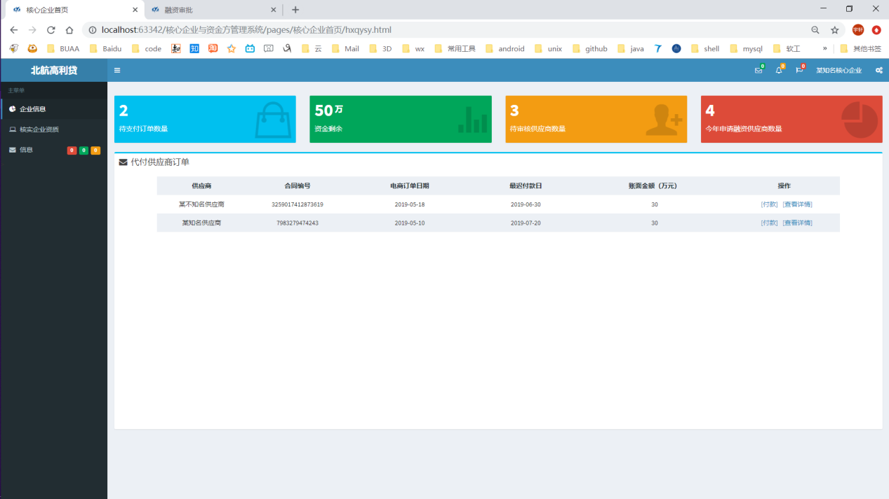

**图5-1** 核心企业首页图

核心企业确权（核实企业资质）页面：

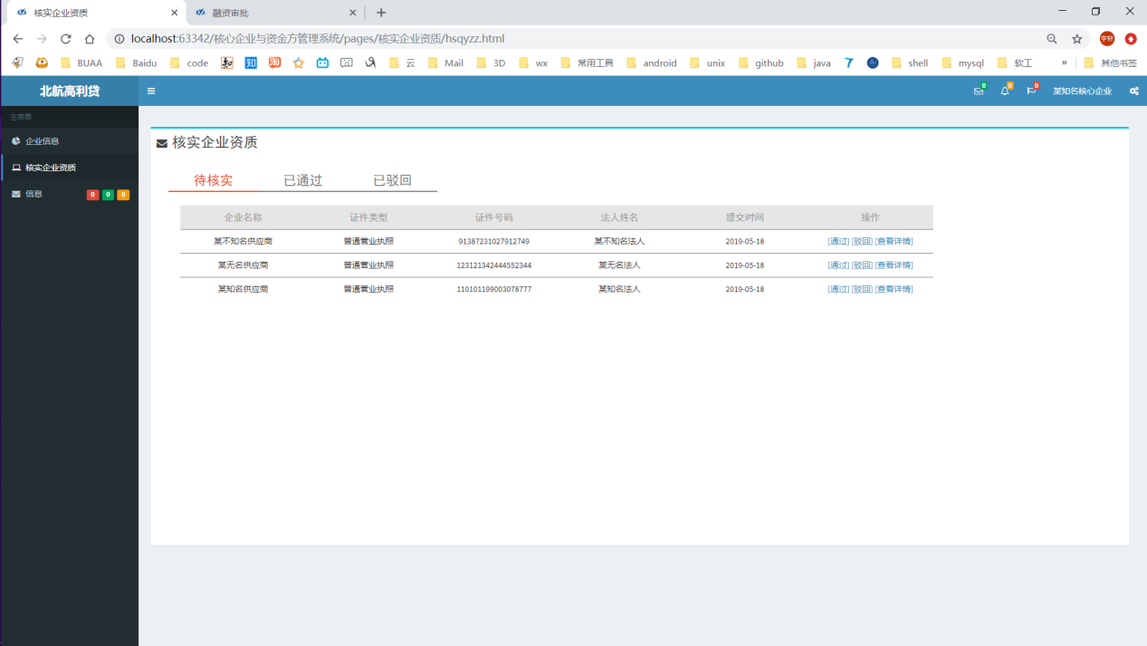

**图5-2** 核心企业确权（核实企业资质）页面图

资金方首页：

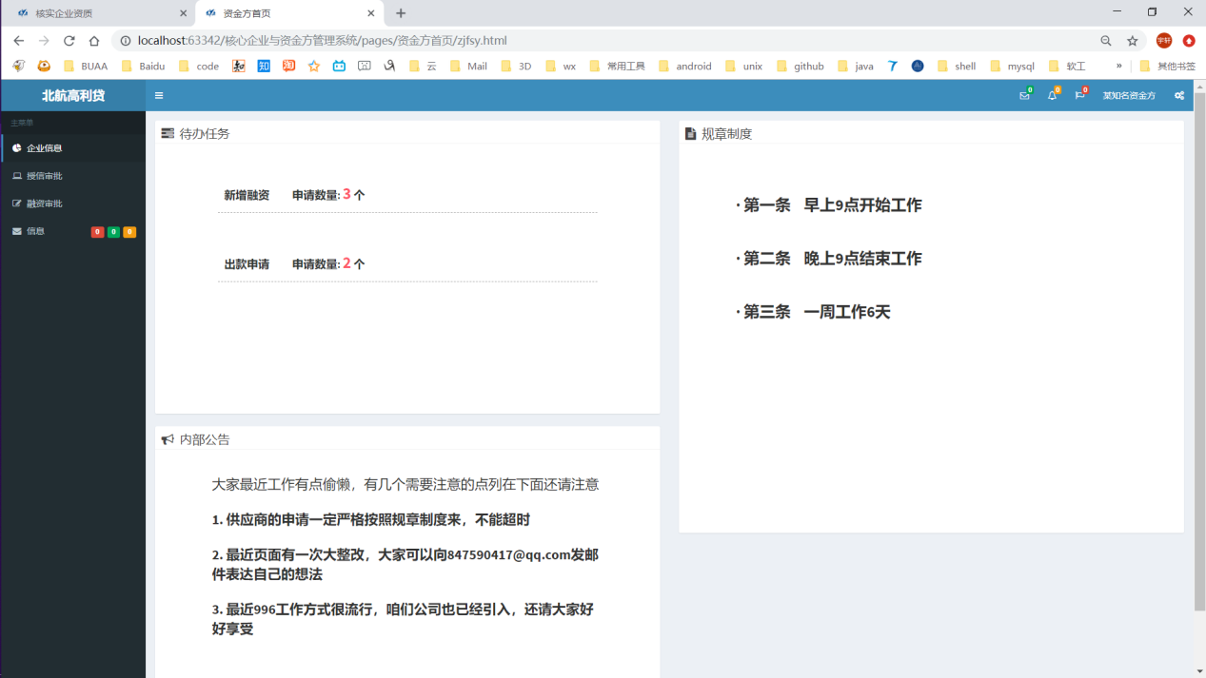

**图5-3** 资金方首页图

资金方授信审批（处理新增融资）页面：

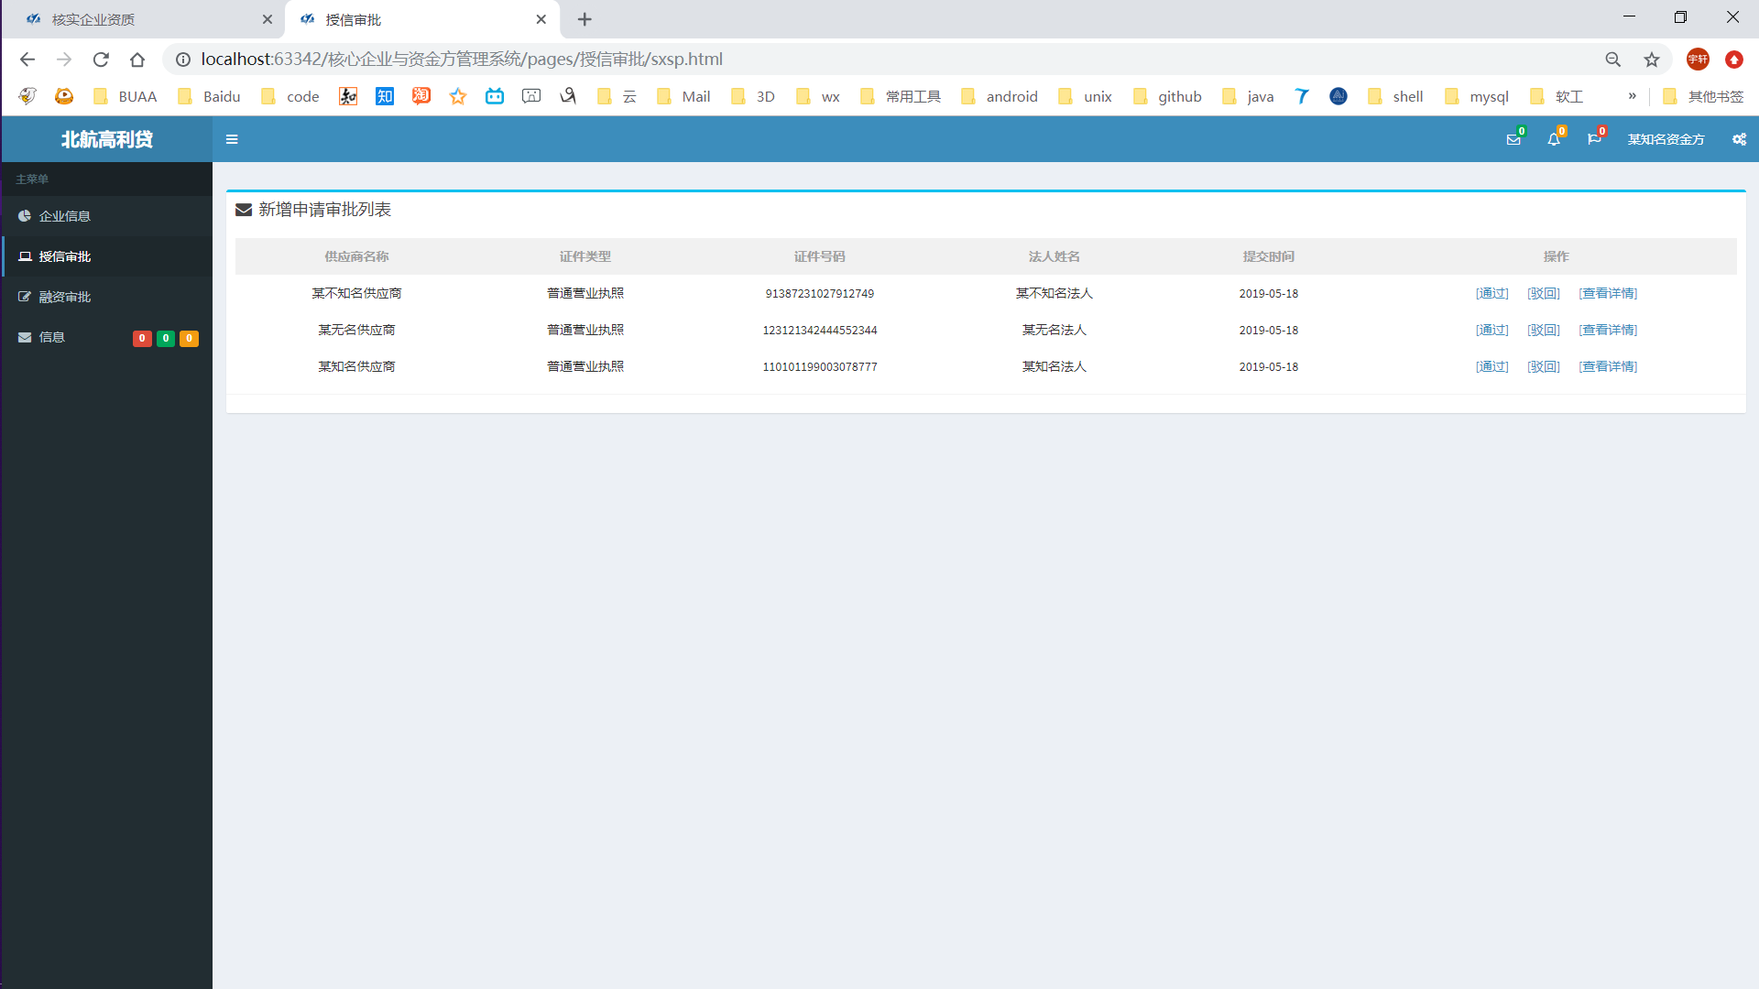

**图5-4** 资金方授信审批（处理新增融资）页面图

资金方融资审批（处理出款申请）页面：

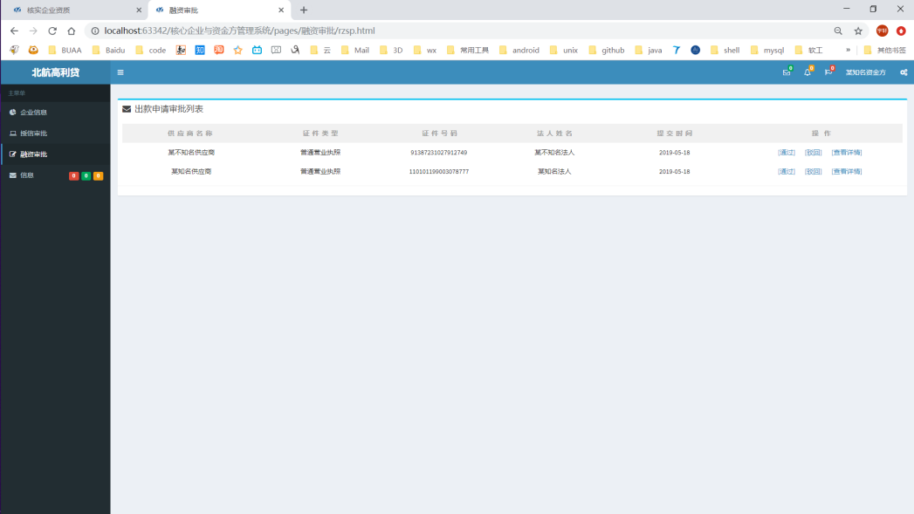

**图5-5** 资金方融资审批（处理出款申请）页面图

## 5.3 集成测试

### 5.3.1 测试描述

集成测试是我们在单元测试后进行的测试，在单元测试的基础上，我们将所有的功能模块进行合并，最终成为了完整的核心企业和资金方分别的管理系统。关于集成测试的测试内容，我们主要是对各页面之间的跳转进行了测试，然后由于页面之间没有互相传输的参数，因此之间也不存在数据传输的测试。

### 5.3.2 集成测试结果

在经过测试后各个页面的跳转都已经完美实现，不会出现问题，并且虽然没有参数传递，但是我们也为了以后着想，设置了页面地址中参数的接收方法，方法代码样子如下：

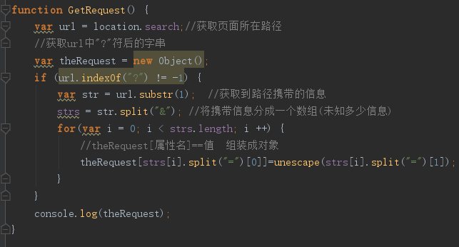

**图5-6** 地址获取函数示意图

经过测试后也可以成功的获得参数的内容，集成测试完全成功。

## 5.4 确认测试

### 5.4.1 测试描述

确认测试是在集成测试完成后，通过模拟工作流程来进行的对是否符合甲方要求的测试，如果存在后端的话，我们会通过对一个融资申请审批的全过程进行模拟，进而通过判断融资申请的状态改变来判断是否符合初始的流程。但由于后端同学没有编写接口，导致我们无法进行此流程的测试，所以关于确认测试，我们修改测试内容为：单独测试本地的融资申请数据在审批后状态有无改变。

### 5.4.2 确认测试结果

由于测试单个页面的申请状态改变和系统测试中对各个页面功能的测试有重合之处，这里为了避免冗余不再进行展示，具体结果和系统功能测试结果中的“核实企业资质（确权）”、“授信审批（新增申请审批）”、“融资审批（出款申请审批）”是相同的。

## 5.5 系统测试

### 5.5.1 测试描述

在之前几次测试的基础上，我们最后进行系统测试，这里将系统测试分为三个部分，功能测试、性能测试以及其他测试。其中功能测试在下一节5.5.2中有进行介绍，性能测试和其他测试分别在第六和七章进行了介绍。

对于功能测试，我们按照本系统之前编写的《需求规格说明书》和《软件设计说明书》中的功能模块设计，为系统的各项功能设计了测试方案，其中对于数据要求不高的功能只是给出了测试用例及测试结果，但对于几项对数据要求较高的功能按照等价类划分的方法（黑盒测试）设计了详细的测试用例。每项测试同功能测试一样均记录了测试结果（通过或不通过）、详细的测试步骤、测试人及测试时间。

对于性能测试，我们是按照本系统之前编写的性能需求表格进行的测试，按照表格对系统中几项重要的性能需求进行了测试，并且给出了结果和预期的对比，每项测试均记录了测试结果，具体结果在第六章中有展示。

对于其他测试，我们是按照一般网站的测试要求，从以下方面进行了简要测试：内容测试、用户界面测试、安全性测试、可移植性测试，测试结果在第七章进行了介绍。

### 5.5.2 系统功能测试结果

（1）核心企业首页跳转至确权页面

“跳转确权页面”模块功能的测试结果如下表所示

**表5-1** “跳转确权页面”模块功能的测试方法

|  |  |  |  |
| --- | --- | --- | --- |
| 用例编号 | 001 | 功能名称 | 跳转确权页面 |
| 功能描述 | 前置条件 | 用户是已登录核心企业 | |
| 后置条件 | 跳转至页面 | |
| 活动步骤 | 1. 用户点击首页左侧导航栏中的“核实企业资质” 2. 跳转至确权页面 | |
| 测试步骤 | 输入 | 用户点击首页左侧导航栏中的“核实企业资质” | |
| 输出 | 1. 跳转至确权页面 2. 网络错误，跳转失败 | |
| 测试结果 | 通过 | 发现问题 | 无 |
| 测试人 | 王适意 | 测试时间 | 2019-6-14 |

（2）核心企业首页查看代付订单详情

“查看代付订单详情”模块功能的测试结果如下表所

**表5-2** “查看代付订单详情”模块功能的测试方法

|  |  |  |  |
| --- | --- | --- | --- |
| 用例编号 | 002 | 功能名称 | 查看订单详情 |
| 功能描述 | 前置条件 | 用户是已登录核心企业，存在待支付订单 | |
| 后置条件 | 弹出提示框显示相应订单详情 | |
| 活动步骤 | 1. 用户点击代付列表中的“详情”按钮 2. 弹出提示框，显示相应订单详细信息 3. 关闭提示框，返回原界面 | |
| 测试步骤 | 输入 | 用户点击代付列表中的“详情”按钮 | |
| 输出 | 1. 弹出提示框，显示相应订单详细信息 2. 网络错误，无法显示 | |
| 测试结果 | 通过 | 发现问题 | 无 |
| 测试人 | 王适意 | 测试时间 | 2019-6-14 |

（3）核心企业首页订单付款

“订单付款”模块功能的测试结果如下表所示

**表5-3** “订单付款”模块功能的测试方法

|  |  |  |  |
| --- | --- | --- | --- |
| 用例编号 | 003 | 功能名称 | 订单付款 |
| 功能描述 | 前置条件 | 用户是已登录核心企业，存在待支付订单 | |
| 后置条件 | 已支付订单从待支付列表移除，企业资金剩余减少相应数额 | |
| 活动步骤 | 1. 用户点击代付列表中的“付款”按钮 2. 向后台提交付款指令，数据库中进行转账操作 3. 弹出消息提示付款成功 4. 关闭提示，已支付订单从待支付列表移除，企业资金剩余减少相应数额 | |
| 测试步骤 | 输入 | 用户点击代付列表中的“付款”按钮 | |
| 输出 | 1. 付款成功，已支付订单从待支付列表移除，企业资金剩余减少相应数额 2. 剩余资金不足，付款失败 3. 网络错误，付款失败 | |
| 测试结果 | 通过 | 发现问题 | 无 |
| 测试人 | 王适意 | 测试时间 | 2019-6-14 |

“订单付款”模块功能的等价类划分如下表所示

**表5-4** “订单付款”模块功能的等价类

|  |  |  |  |  |
| --- | --- | --- | --- | --- |
| 输入条件 | 有效等价类 | 编号 | 无效等价类 | 编号 |
| 支付订单 | 资金充足 | 1 | 资金不足 | 2 |

“订单付款”模块功能的测试用例如下表所示

**表5-5** “订单付款”模块功能的测试用例

|  |  |  |  |
| --- | --- | --- | --- |
| 用例编号 | 输入 | 预期输出 | 覆盖范围 |
| 注：当前余额50  支付订单金额 |
| 1.1 | 30 | 付款成功 | 1 |
| 1.2 | 50 | 付款成功 | 1 |
| 2.1 | 60 | 余额不足，付款失败 | 2 |

“订单付款”模块功能的测试结果记录如下表所示

**表5-6** “订单付款”模块功能的测试结果

|  |  |  |  |  |  |
| --- | --- | --- | --- | --- | --- |
| 用例编号 | 预期结果 | 实际结果 | 测试结果 | 测试人 | 测试时间 |
| 1.1 | 付款成功 | 付款成功 | 通过 | 王适意 | 2019-6-14 |
| 1.2 | 付款成功 | 付款成功 | 通过 | 王适意 | 2019-6-14 |
| 2.1 | 余额不足，付款失败 | 余额不足，付款失败 | 通过 | 王适意 | 2019-6-14 |

（4）核心企业通过融资申请（成功确权）

“通过待核实信息”模块功能的测试结果如下表所示

**表5-7** “通过待核实信息”模块功能的测试结果

|  |  |  |  |
| --- | --- | --- | --- |
| 用例编号 | 004 | 功能名称 | 通过待核实信息 |
| 功能描述 | 前置条件 | 用户必须成功登陆为核心企业 | |
| 后置条件 | 系统从“待核实”选项卡移除该信息，并在“已通过”选项卡展示 | |
| 活动步骤 | 1.用户点击某条信息的“通过”按钮  2. 系统从“待核实”选项卡移除该信息，并在“已通过”选项卡展示  3.用户切换至“已通过”选项卡查看确认 | |
| 测试步骤 | 输入 | 点击某条信息的“通过”按钮，切换至“已通过”选项卡 | |
| 输出 | 系统从“待核实”选项卡移除该信息，并在“已通过”选项卡展示 | |
| 测试结果 | 通过 | 发现问题 | 无 |
| 测试人 | 张宇轩 | 测试时间 | 2019-6-14 |

（5）核心企业驳回融资申请（拒绝确权）

“驳回待核实信息”模块功能的测试结果如下表所示

**表5-8** “驳回待核实信息”模块功能的测试结果

|  |  |  |  |
| --- | --- | --- | --- |
| 用例编号 | 005 | 功能名称 | 驳回待核实信息 |
| 功能描述 | 前置条件 | 用户必须成功登陆为核心企业 | |
| 后置条件 | 系统从“待核实”选项卡移除该信息，并在“已驳回”选项卡展示 | |
| 活动步骤 | 1.用户点击某条信息的“驳回”按钮  2. 系统从“待核实”选项卡移除该信息，并在“已驳回”选项卡展示  3.用户切换至“已驳回”选项卡查看确认 | |
| 测试步骤 | 输入 | 点击某条信息的“驳回”按钮，切换至“已驳回”选项卡 | |
| 输出 | 系统从“待核实”选项卡移除该信息，并在“已驳回”选项卡展示 | |
| 测试结果 | 通过 | 发现问题 | 无 |
| 测试人 | 张宇轩 | 测试时间 | 2019-6-14 |

（6）资金方首页跳转到授信审批

“资金方首页跳转到审批页面1——授信审批”模块功能的测试结果

**表5-9** “资金方首页跳转到审批页面1——授信审批”模块功能的测试结果

|  |  |  |  |
| --- | --- | --- | --- |
| 用例编号 | 006 | 功能名称 | 资金方首页跳转到审批页面1——授信审批 |
| 功能描述 | 前置条件 | 该已注册资金方登录成功 | |
|  | 后置条件 | 跳转至审批页面1（授信审批） | |
|  | 活动步骤 | 1. 已登录用户加载主页 2. 用户点击打开左侧任务栏 3. 点击“授信审批”条目 4. 进行页面跳转至“授信审批” | |
| 测试步骤 | 输入 | 用户鼠标点击事件 | |
|  | 输出 | 1. 跳转至指定界面 2. 网站正在维护 | |
| 测试结果 | 通过 | 发现问题 | 无 |
| 测试人 | 祝思凡 | 测试时间 | 2019-6-14 |

（7）资金方首页跳转到融资审批

“资金方首页跳转到审批页面2——融资审批”模块功能的测试结果

**表5-10** “资金方首页跳转到审批页面2——融资审批”模块功能的测试结果

|  |  |  |  |
| --- | --- | --- | --- |
| 用例编号 | 007 | 功能名称 | 资金方首页跳转到审批页面2——融资审批 |
| 功能描述 | 前置条件 | 该已注册资金方登录成功 | |
|  | 后置条件 | 跳转至审批页面2（融资审批） | |
|  | 活动步骤 | 1. 已登录用户加载主页 2. 用户点击打开左侧任务栏 3. 点击“融资审批”条目 4. 进行页面跳转至“融资审批” | |
| 测试步骤 | 输入 | 用户鼠标点击事件 | |
|  | 输出 | 1. 跳转至指定界面 2. 网站正在维护 | |
| 测试结果 | 通过 | 发现问题 | 无 |
| 测试人 | 祝思凡 | 测试时间 | 2019-6-14 |

（8）资金方授信审批功能

授信审批通过申请

**表5-11** “授信审批通过申请”模块功能的测试结果

|  |  |  |  |
| --- | --- | --- | --- |
| 用例编号 | 008 | 功能名称 | 授信审批通过申请 |
| 功能描述 | 前置条件 | 用户已登录资金方账号 | |
| 后置条件 | 已审批订单从待审批列表移除 | |
| 活动步骤 | 1、用户点击左侧导航栏中“授信审批”标签  2、系统进入授信审批页面  3、用户根据查看详情中显示的申请的信息，点击“通过”，进行审批操作 | |
| 测试步骤 | 输入 | 1、用户点击左侧导航栏中“融资审批”标签 | |
| 输出 | 1、修改已审批订单的相应数据  2、页面上显示“已通过”字样。 | |
| 测试结果 | 通过 | 发现问题 | 无 |
| 测试人 | 郑睦雪 | 测试时间 | 2019-6-15 |

授信审批驳回申请

**表5-12** “授信审批驳回申请”模块功能的测试结果

|  |  |  |  |
| --- | --- | --- | --- |
| 用例编号 | 009 | 功能名称 | 授信审批驳回申请 |
| 功能描述 | 前置条件 | 用户已登录资金方账号 | |
| 后置条件 | 已审批订单从待审批列表移除 | |
| 活动步骤 | 1、用户点击左侧导航栏中“融资审批”标签2、系统进入授信审批页面  3、用户根据查看详情中显示的申请的信息，点击“驳回”，进行审批操作 | |
| 测试步骤 | 输入 | 1、用户点击左侧导航栏中“融资审批”标签 | |
| 输出 | 1、修改已审批订单的相应数据  2、页面上显示“已驳回”字样。 | |
| 测试结果 | 通过 | 发现问题 | 无 |
| 测试人 | 郑睦雪 | 测试时间 | 2019-6-15 |

（9）资金方融资审批功能

融资审批通过申请

**表5-13** “融资审批通过申请”模块功能的测试方法表

|  |  |  |  |
| --- | --- | --- | --- |
| 用例编号 | 010 | 功能名称 | 融资审批通过申请 |
| 功能描述 | 前置条件 | 用户已登录资金方账号 | |
| 后置条件 | 已审批订单从待审批列表移除，资金剩余减少相应数额 | |
| 活动步骤 | 1、用户点击左侧导航栏中“融资审批”标签  2、系统进入融资审批页面  3、用户根据查看详情中显示的申请的信息，点击“通过”，进行审批操作 | |
| 测试步骤 | 输入 | 1、用户点击左侧导航栏中“融资审批”标签 | |
| 输出 | 1、资金方的资金减少相应数额  2、修改已审批订单的相应数据  3、页面上显示“已通过”字样。 | |
| 测试结果 | 通过 | 发现问题 | 无 |
| 测试人 | 郑睦雪 | 测试时间 | 2019-6-15 |

等价类划分

**表5-14** “融资审批通过申请”模块功能的等价类划分

|  |  |  |  |  |
| --- | --- | --- | --- | --- |
| 输入条件 | 有效等价类 | 编号 | 无效等价类 | 编号 |
| 通过申请 | 资金充足 | 1 | 资金不足 | 2 |

测试用例

**表5-15** “融资审批通过申请“模块功能的测试用例

|  |  |  |  |
| --- | --- | --- | --- |
| 用例编号 | 输入 | 预期输出 | 覆盖范围 |
| 1.1 | 30万 | 已通过 | 1 |
| 1.2 | 1000万 | 已通过 | 1 |
| 1.3 | 2000万 | 资金不足 | 2 |

*假定当前资金方账面上余额为1000万。

测试结果

**表5-16** “融资审批通过申请“模块功能的测试结果

|  |  |  |  |  |  |
| --- | --- | --- | --- | --- | --- |
| 用例编号 | 预期结果 | 实际结果 | 测试结果 | 测试人 | 测试时间 |
| 1.1 | 已通过 | 已通过 | 通过 | 郑睦雪 | 2019-6-15 |
| 1.2 | 已通过 | 已通过 | 通过 | 郑睦雪 | 2019-6-15 |
| 1.3 | 资金不足 | 资金不足 | 通过 | 郑睦雪 | 2019-6-15 |

融资审批驳回申请

**表5-17** “融资审批驳回申请”模块功能的测试结果

|  |  |  |  |
| --- | --- | --- | --- |
| 用例编号 | 011 | 功能名称 | 融资审批驳回申请 |
| 功能描述 | 前置条件 | 用户已登录资金方账号 | |
| 后置条件 | 已审批订单从待审批列表移除 | |
| 活动步骤 | 1、用户点击左侧导航栏中“融资审批”标签  2、系统进入融资审批页面  3、用户根据查看详情中显示的申请的信息，点击“驳回”，进行审批操作 | |
| 测试步骤 | 输入 | 1、用户点击左侧导航栏中“融资审批”标签 | |
| 输出 | 1、修改已审批订单的相应数据  2、页面上显示“已驳回”字样。 | |
| 测试结果 | 通过 | 发现问题 | 无 |
| 测试人 | 郑睦雪 | 测试时间 | 2019-6-15 |

# 六、性能测试报告

## 6.1 并发性能测试

在上传到服务器上后进行测试：多个用户均可以并发的访问网站，不会造成冲突。具体的展示截图在下一章的可移植性测试中有包含。

## 6.2 页面响应性能测试

这里我们是根据建立的性能需求表来进行的测试，测试结果如下：

**表6-1** 性能测试表格

|  |  |  |  |  |  |
| --- | --- | --- | --- | --- | --- |
| **编号** | **性能需求来源名称** | **功能描述** | **响应要求** | **功能结果** | **测试结果** |
| 1 | 加载页面基本信息 | 加载客户主页 | 0.5秒 | 显示用户的基本信息 | 0.2-0.5秒内  **通过** |
| 2 | 加载融资申请信息 | 加载供应商企业的融资申请及有关审批材料 | 1秒 | 显示当前向资金方发出申请的部分信息 | 0.2-0.7秒内  **通过** |
| 3 | 加载订单信息 | 加载核心企业和供应商之间的订单信息 | 1秒 | 显示当前核心企业待支付订单的部分信息 | 0.1-0.3秒内  **通过** |
| 4 | 融资申请审核 | 资金方和核心企业分别对融资申请进行审核操作，修改申请的状态 | 1秒 | 融资申请状态改变，列表内容改变 | 0.4-0.7秒内  **通过** |
| 5 | 订单支付 | 核心企业支付订单 | 1秒 | 订单状态改变，核心企业资金改变 | 0.2-0.4秒内  **通过** |

# 七、其他测试结果

## 7.1 内容测试

1. 在使用不同的方法打开页面以及刷新尝试之后，页面的内容展示均没有产生混乱，而是很正常的在原定位置展示信息，页面框架没有问题。

2. 经过多次修改json文件内容后，发现页面的内容均有随着文件内容的变化而变化，提取json文件内容，然后进行内容的展示同样没有问题

3. 根据前文的功能测试可知，在调用方法后，页面的显示内容也实现了随方法的操作而改变，除了本地json内容获取的展示，代码中对json对象操作后的内容展示也没有问题。

## 7.2 用户界面测试

### 7.2.1内部测试

经过我们多次的细节修缮，现在的页面已经能够完美的展示我们想要的内容，而且页面的布局在我们看来也十分舒适。

### 7.2.2 外部测试

经过让其他小组的同学进行使用后，他们也表示页面十分赏心悦目，并且没有太过复杂的页面布局，使用起来也什么方便容易。

## 7.3 安全性测试

首先尝试使用F12，鼠标右键，ctrl+u等方法修改页面代码，成功的避免了方法的调用，避免了页面代码的直接暴露，这部分的安全保障没有问题。（后经过考虑，为了方便开发者进行调试，对这一禁用的方法暂时进行了注释处理，如果需要再次禁用，只需将每个html页面底部的script代码取消注释即可再次实现屏蔽。）

除此之外我们还完善了以下和安全性有关的内容：

1. 对关键数据检查其完整性和合法性

2. 如刚才介绍的，一定程度上消除了安全漏洞，防止包括 SQL 注入、XSS 攻击等在内的恶意行为

3. 限制程序不同模块之间的通信，防止错误跳转以及数据混乱

## 7.4 可移植性测试

经过小组六人电脑的本地测试，本项目在不同的电脑上均可正常展示，并且在页面的适配上也完美实现，本地测试截图如下：

以核心企业首页为例：

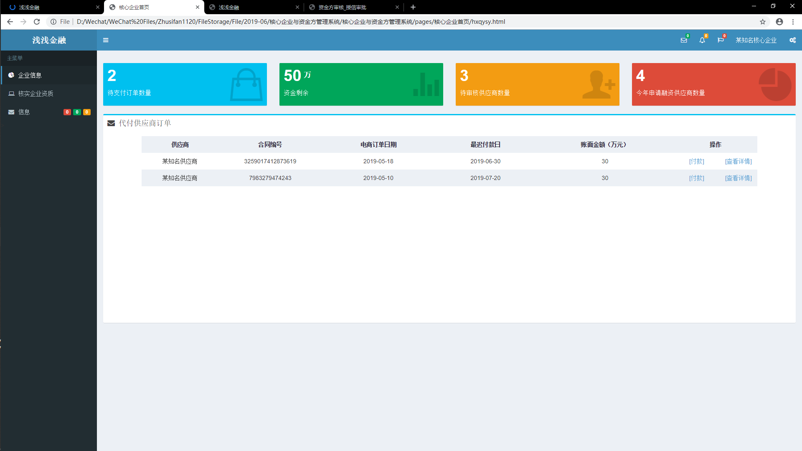

**图7-1** 本地测试核心企业首页1

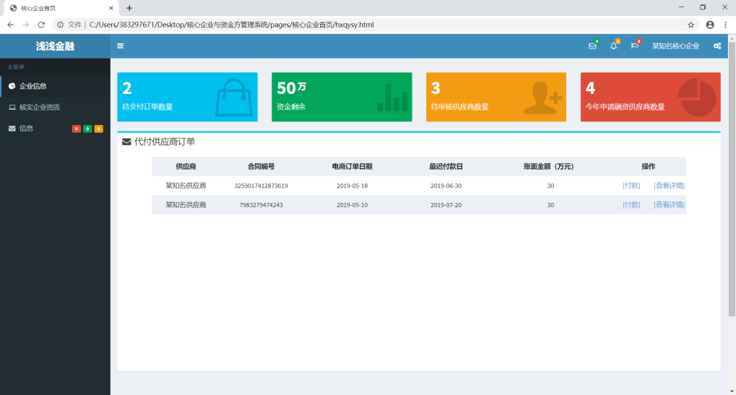

**图7-2** 本地测试核心企业首页2

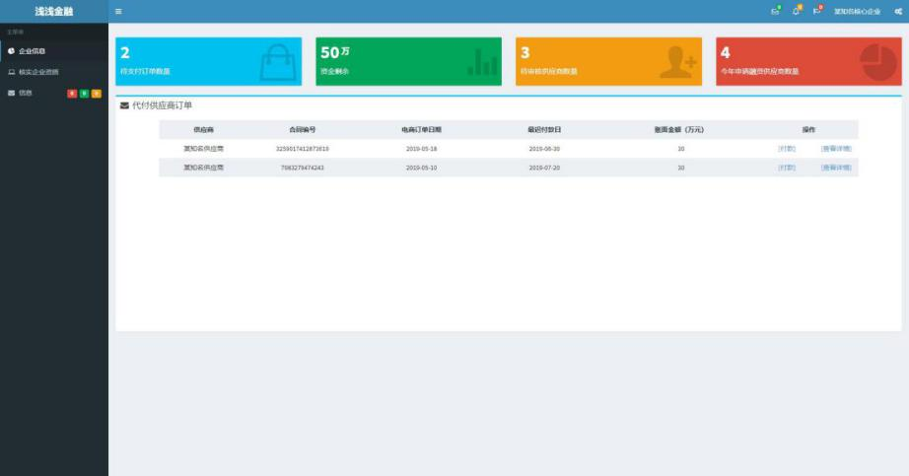

**图7-3** 本地测试核心企业首页3

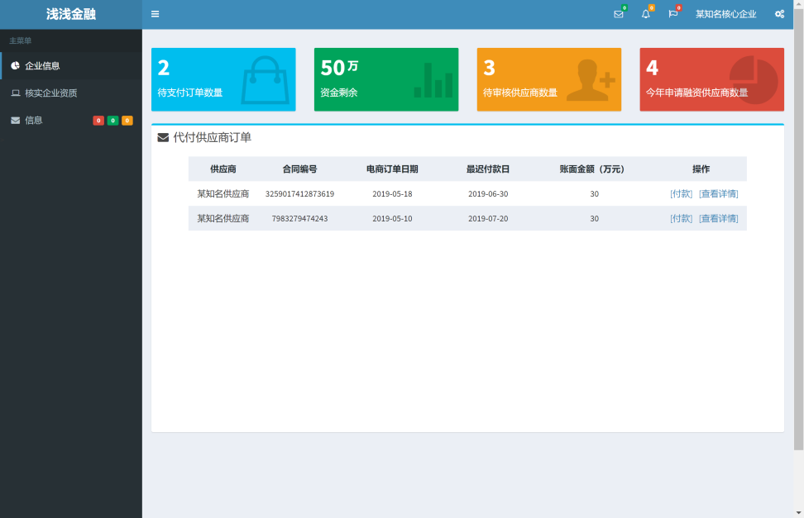

**图7-4** 本地测试核心企业首页4

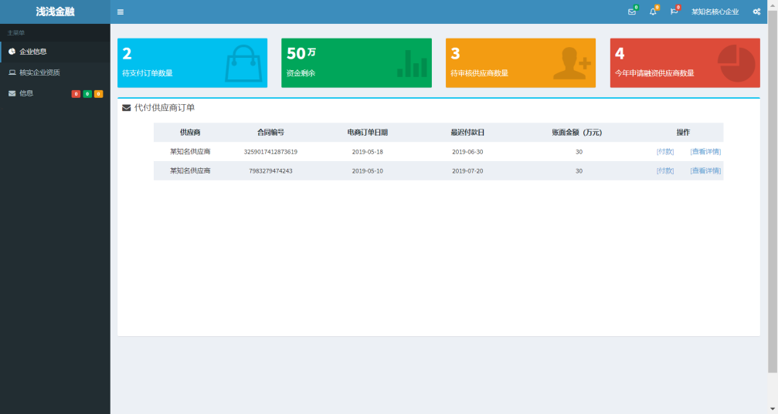

**图7-5** 本地测试核心企业首页5

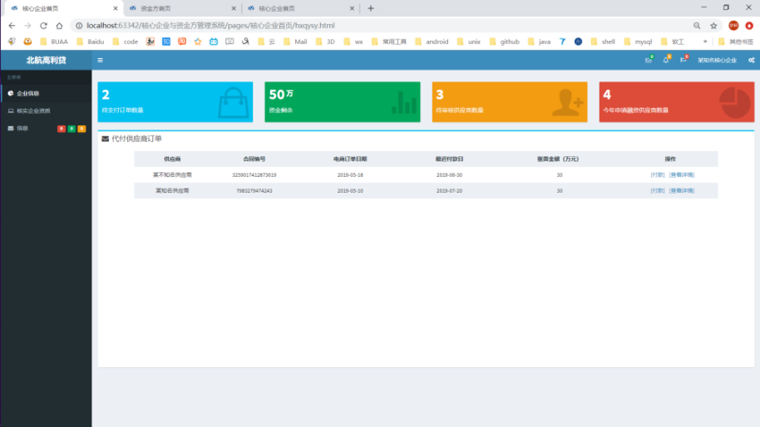

**图7-6** 本地测试核心企业首页6

除了本地测试我们也利用另一位同学的服务器尝试了项目上传，也能够顺利展示，至此本地和服务器端的可移植性已经达到了我们的预期，测试完毕。

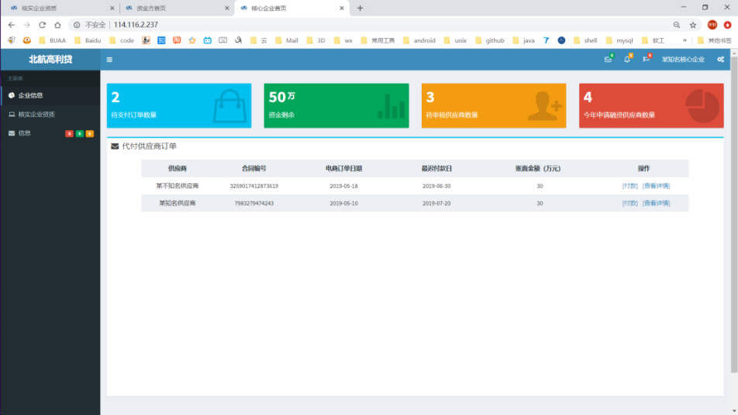

**图7-7** 服务器测试核心企业首页

# 八、不符合项列表

全部测试均达到了初期的目标，暂时没有不符合项的出现。

# 九、系统测试结论

**表9-1** 测试结论表

|  |  |
| --- | --- |
| **测试信息名** | **测试信息内容** |
| 测试项目 | 供应链金融平台核心企业与资金方管理系统 |
| 测试完成日期 | 第一次：2019-6-14 第二次：2019-6-29 |
| 测试地点 | 北京市昌平区沙河镇北京航空航天大学学生公寓一公寓 |
| 测试环境 | 普通家用环境 |
| 测试用具 | 笔记本电脑（联想拯救者） |
| 参与测试的人员 | 王宇轩 |
| 系统的强项 | 页面设计友好，交互顺滑，前端的安全性上有保证 |
| 系统的弱项 | 在适配上有些许的BUG仍存在，虽不影响使用但还是不符合我们的初期考虑，会在后续尝试修复 |
| 不符合项的统计结果 | 暂无 |